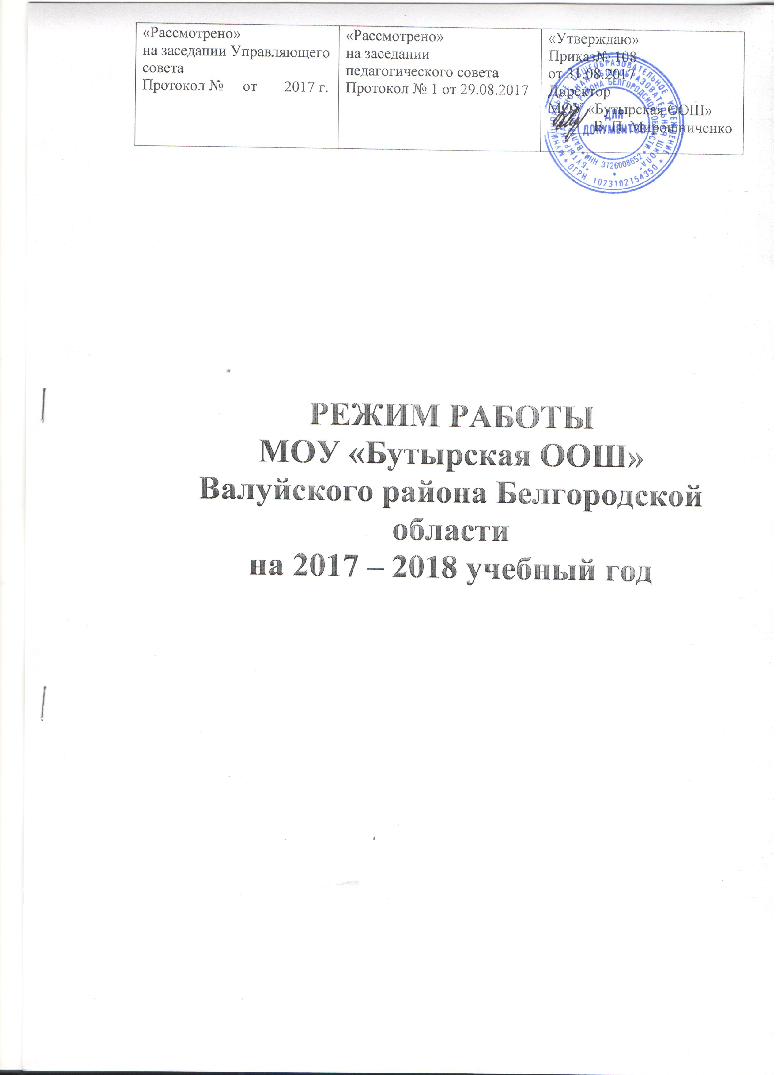

РЕЖИМ РАБОТЫ
МОУ «Бутырская ООШ»
Валуйского района Белгородской области
на 2017 – 2018 учебный год
- Количество классов –комплектов всего:
0 уровень – 7 чел. (Структурное подразделение – Детский сад)
I уровень II уровень
1,3 классы – 1 5 класс - 1
2,4 классы – 1 6 класс – 1
7 класс – 1
8 класс – 1
9 класс – 1
Всего: 2 комплекта Всего: 5 комплектов
Итого: 7 классов-комплектов
2. РЕЖИМ РАБОТЫ структурного подразделения – Детский сад
7-00 – 8-30 Прием детей. Осмотр. Индивидуальная работа с детьми. Беседы с родителями.
8-30 – 8-45 Утренняя гимнастика.
(закрепление основных движений, профилактика плоскостопия)
8-45 – 9-00 Организация дежурства. Приобщение к гигиенической культуре.
9-00 – 9-15 Завтрак (воспитание культуры еды).
9-15 – 10-15 Непосредственно образовательная деятельность. Игры.
10-15 – 11-30 Выход на прогулку.
11-30 – 11-45 Приход с прогулки. Подготовка к обеду.
11-45 – 12-15 Обед.
12-15 – 15-15 Подготовка ко сну. Гигиенические процедуры. Сон.
15-15 – 15-45 Постепенный подъем. Закаливающие и профилактические процедуры.
15-45 – 16-00 Полдник.
16-00 – 16-30 Индивидуальная работа с детьми. Игры.
16-30 – 17-30 Прогулка. Уход домой.
Продолжительность учебного года: 38 учебных недель.
Начало непосредственной образовательной деятельности: для младшей группы – 15 минут, для старшей группы – 20-25 минут.
Организация питания детей:
Завтрак: 9-00 – 9-15 час.
Второй завтрак: 10-30 – 10-40 час.
Обед: 11.45 – 12.55 час.
Полдник: 15-45 – 16.00 час.
Расписание прогулок.
Ежедневно:
10-15 – 11-30 Прогулка. Час двигательной активности.
1) Наблюдение.
2) Игры: подвижные, народные, сюжетно-ролевые, по выбору детей.
16-30 – 17-45 Прогулка
1) Игры: подвижные, народные, сюжетно-ролевые, по выбору детей.

3. Продолжительность учебного года: 1 класс – 33 учебные недели, 2-9 классы – 34 учебные недели.
Промежуточная аттестация в 1-4 классах проводится в рамках IV четверти, в 5-8 классах с 26 мая по 31 мая, в 9 классе – государственная итоговая аттестация.
Режим работы по пятидневной (1 – 9 классы) учебной неделе.
4. Начало учебных занятий – в 8 час 30 мин.
5. Продолжительность уроков: 1 класс – 35 мин. (сентябрь – декабрь по 35 мин.; январь – май – по 45 мин. каждый урок), во 2 – 9 классах – 45 мин.

6. Продолжительность учебных четвертей и школьных каникул
в 2017 – 2018 учебном году
I четверть | 1 сентября – 29 октября
Осенние каникулы | 30 октября – 7 ноября (9 дней)
II четверть | 8 ноября – 26 декабря
Зимние каникулы | 27 декабря – 9 января (14 дней)
III четверть | 10 января – 25 марта
Весенние каникулы | 26 марта – 1 апреля (7дней)
IV четверть  1-9 классы | 2 апреля – 25 мая
Летние каникулы  1-4 классы  5-8 классы  9 класс | 26 мая – 31 августа  1 июня – 31 августа  по окончании итоговой аттестации – 31 августа
Дополнительные каникулы для учащихся 1 класса с 19 февраля по 25 февраля 2017 года
Летние каникулы для учащихся 1-4 классов с 26 мая по 31 августа, для учащихся 5-8 классов по окончании промежуточной аттестации, но не позднее 1 июня по 31 августа, для обучающихся 9 класса после окончания государственной итоговой аттестации.
7. Расписание звонков:
№ урока | 1 класс 1-е полугодие | Перемена | 1 класс 2-е полугодие | 2-9 классы | перемена
1 | 8.30 – 9.05 | 30 мин. | 8.30 – 9.15 | 8.30 – 9.15 | 20 мин
ЗАВТРАК 9.15 – 9.35
2 | 9.35 – 10.10 | 20 мин | 9.35 – 10.20 | 9.35 – 10.20 | 10 мин
3 | 10.30 – 11.05 | 20 мин | 10.30 – 11.15 | 10.30 – 11.15 | 10 мин
4 | 11.25 – 12.00 | 30 мин | 11.25 – 12.10 | 11.25 – 12.10 | 20 мин
ОБЕД 12.10 – 12.30
5 | 12.30 – 13.05 | 20 мин | 12.30 – 13.15 | 12.30 – 13.15 | 10 мин
6 | Динамическая пауза  13.10 – 13.40  (1-4 классы)  14.15 – 14.45  (5-6 классы) |  | Динамическая пауза  13.25 – 14.10 (1-4 классы)  14.15 – 14.45  (5-6 классы) | 13.25 – 14.10 | 10 мин
7 | Внеурочная деятельность  (1-4 классы)  Внеурочная деятельность  (5-6 классы) |  | Внеурочная деятельность (1-4 классы)  Внеурочная деятельность (5-6 классы) | 14.20 – 15.05  14.50 – 15.35

8. Организация питания учащихся:
Завтрак: 9.15 – 9.35 час.
Обед: 12.10 – 12.30 час.
9. Динамическая пауза проводится после 5-го урока (30 минут) в 1-4 классах и после 6-го урока в 5-6 классах (30 минут) после окончания учебных занятий перед началом проведения внеурочной деятельности: прогулки на свежем воздухе, подвижные игры малой, средней и большой интенсивности, ОФП, занятия по профилактике плоскостопия и нарушения осанки.

№ п/п | Группа | Время проведения | Дни недели и содержание занятий
№ п/п | Группа | Время проведения | понедельник | вторник | среда | четверг | пятница | Примечание
1 | 1-4 классы | 13.25 – 13.55 | Подв. игры: «Волк во рву», «Салки», «День и ночь». | Подв. игры: «У медведя во бору», «Салки с выручкой», «Совушка». | Подв. игры:  «Охотники и утки», «Угадай, чей голосок». | Подв. игры: «Второй лишний», «Группа, смирно!» | Подв. игры: по выбору детей.
2 | 5-6 классы | 14.15 – 14.45 | Русская народная игра «Лапта» | Подвижные игры: по выбору детей | Русская народная игра «Лапта» | Подвижные игры: «Салки», «Охотники и утки», «Второй лишний» | Русская народная игра «Лапта»

10. Кружки (дополнительное образование – 9 часов):
№ п/п | Название | Расписание занятий | Программа | примечание | Руководитель
1 | «Берегиня» | вторник  15.10-15.55  четверг  15.10-15.55 | Е. В. Копцев «Декоративная композиция» | Программы дополнительного художественного образования детей, Москва «Просвещение», 2007 | Голочалова Светлана Фёдоровна
2 | «В мире прекрасного» | понедельник  15.05-15.50 | Н. В. Гросул «Изобразительное творчество» | Программы дополнительного художественного образования детей, Москва «Просвещение», 2007 | Голочалова Светлана Фёдоровна
3 | «Голос»  (музыкальный) | понедельник  15.10-15.55 | Г.А.Суязова  «Мир вокального искусства» | Программа дополнительного образования, Волгогдад: Учитель, 2009 | Долгова Надежда Васильевна
4 | «Юный друг пограничника» | среда  15.10-15.55 | А. М. Мигачев «Школа «Юный пограничник» | Программы дополнительного образования детей, п. Новосергиевка, 2007 | Трунова Диана Андреевна
5 | «Память» | понедельник  15.10-15.55 | Н. А. Головкова «Память» | Программы дополнительного образования детей, г. Красноярск, 2011 | Трунова Диана Андреевна
6 | «Шахматы» | пятница  15.10-15.55 | И.Г.Сухин  «Шахматы» | Программа дополнительного образования, Обнинск «Духовное возраждение»  2011 | Трунова Диана Андреевна
7 | «Калейдоскоп» (театральный) | среда  15.10-15.55 | Е.Х.Афанасенко  «Детский музыкальный театр» | Программа дополнительного образования, Волгогдад: Учитель, 2009 | Долгова Надежда Васильевна
8 | «Волшебные ручки» | четверг  15.10-15.55 | Н. В. Кочеткова «Мастерим игрушки сами» | Программа дополнительного образования, Волгогдад: Учитель, 2011 | Долгова Надежда Васильевна

